Конспект НОД в подготовительной к школе группе
Тема: «Узоры для Весны»
Цель: Создание узора на ткани средствами холодного батика.
Задачи: Побуждать детей доступными им приемами и средствами живописи по ткани создавать узоры по замыслу, заполняя всё пространство ткани.
Развивать умение находить красивые сочетания красок в зависимости от фона ткани; использовать в своём творчестве элементы декоративно - прикладного искусства (растительные, зооморфные, геометрические); различать гжельский, жостовский, хохломской узоры.
Отрабатывать навыки работы в технике батик.
Формировать интерес к изобразительной деятельности. Познакомить с профессией художник росписи по ткани.
Пополнить словарный запас словами: растительный узор, зооморфный узор, геометрический узор, художник росписи по ткани.
Воспитывать самостоятельность и аккуратность.

Материалы, инструменты, оборудование.
Кусочки однотонной ткани, клеёнки, баночки с водой, гуашь, палитра, кисточки разных размеров, ватные палочки, губки, штампы, трафареты (растений, насекомых), картонные трафареты платья, для прикладывания к ткани, нарисованной детьми. Телевизор для показа презентации и видео фильма. Магнитофон, аудиозапись (Ф.Шопен «Весне навстречу», «Весенний вальс»).
Ход занятия.
Слайд 1
- Ребята, сегодня утром в детский сад прислали посылку. Давайте посмотрим, что в ней?
(дети смотрят и достают разноцветные, однотонные лоскутки ткани, трафареты и письмо).
- Интересно для чего нам всё это? Ребята, давайте прочитаем письмо.
Слайд 2

Зачитывает текст
Здравствуйте, ребята! Пишет вам Весна. Меня пригласили на бал «Времена года». По такому случаю я хочу сшить себе нарядное цветное платье с красивым растительным узором, но, к сожалению, у меня есть только одноцветные ткани. Что мне делать не знаю, помогите, пожалуйста.
- Ребята, как вы думаете, мы можем помочь Весне? А как?
Слайд 3
- Расписывать ткань человек учился всегда, как только научился ткать или вязать полотна. Когда-то, давным-давно люди разрисовывали ткани вручную. И способов росписи существовало великое множество. В настоящее время есть такая профессия - художник росписи по ткани.
Художник росписи по ткани – это мастер, украшающий ткань с помощью ручной росписи. Он выбирает технику росписи, создаёт эскизы рисунков по ткани, разрабатывает композицию и воплощает замысел на изделии с помощью специальных красок. Работают в художественных мастерских, студиях, на предприятиях текстильной промышленности.
Ребята, давайте посмотрим какие наряды, придумали мастера-художники для Зимы, Лета и Осени.
Слайд 4,5,6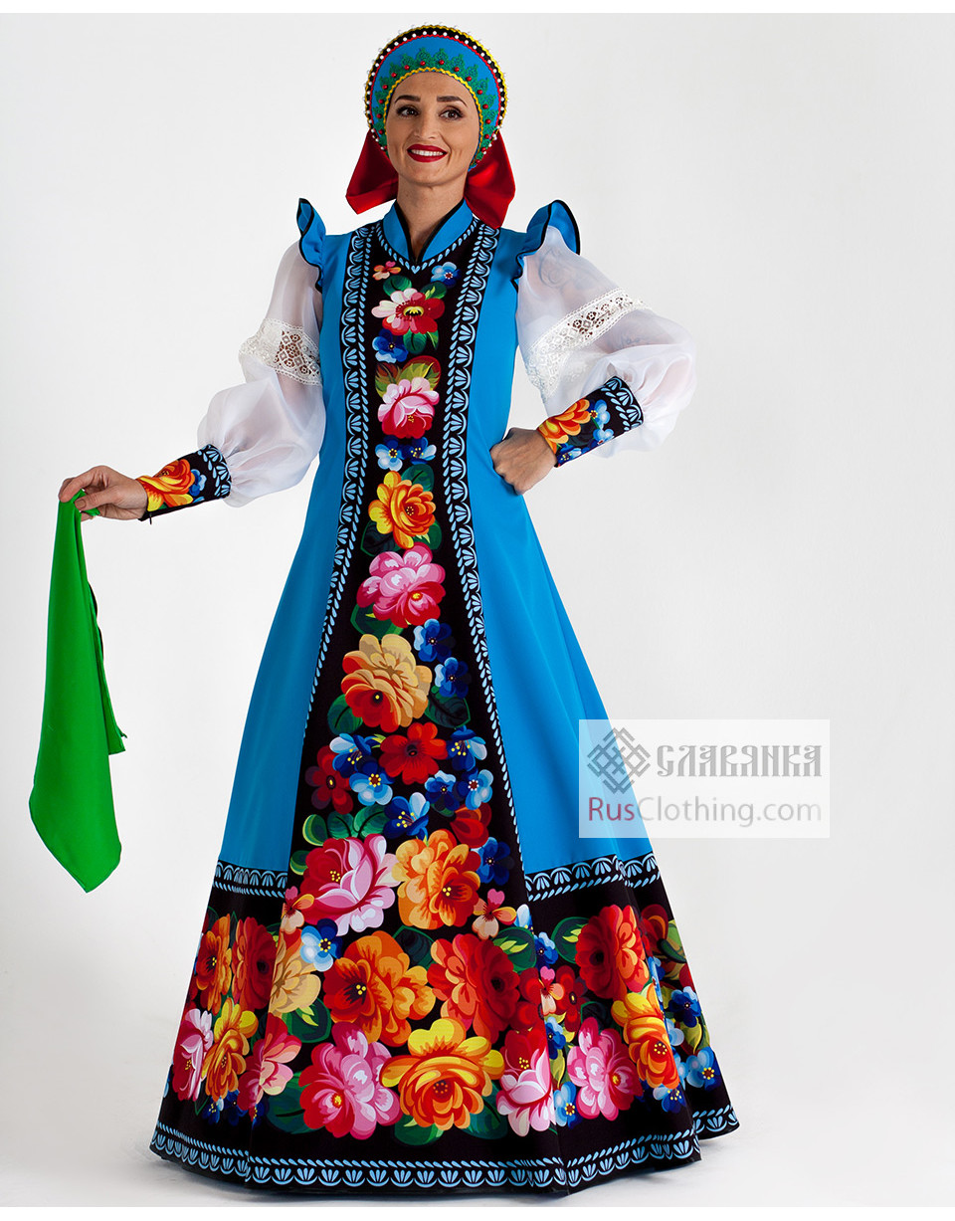
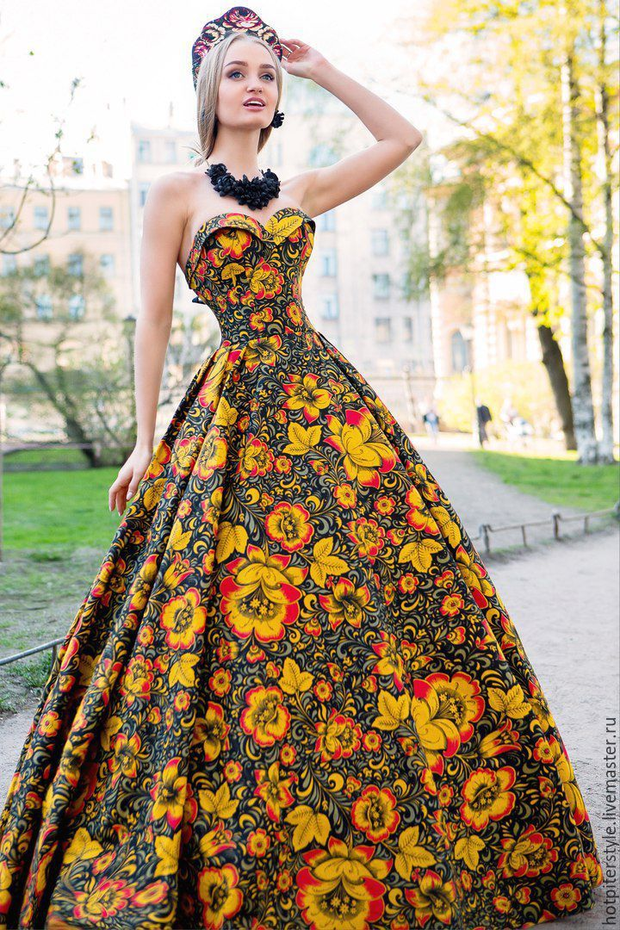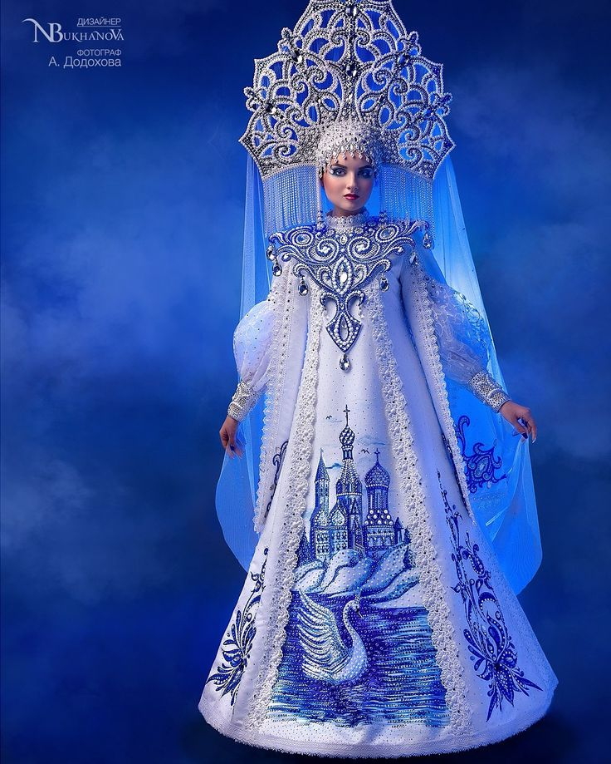

- Ребята, как вы думаете, для какого времени года это платье?
-Почему вы так решили?
-Узор какой росписи, использовали художники для этого наряда?
Слайд 7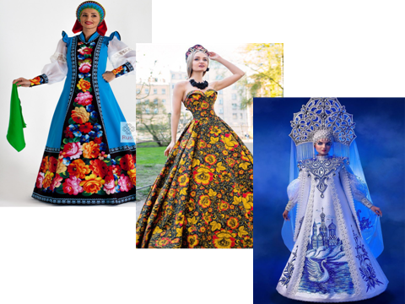
-Вот такими узорами украсили мастера художники ткани для нарядов Зимы, Лета и Осени.
-А сейчас я предлагаю вам посмотреть, какой наряд подарила весне художница природа. И послушать замечательное произведение Чайковского «Времена года» посвященное весне.
Под музыку Чайковского демонстрация видеофильма.
-Ребята, вы обратили внимание, какого цвета весной, когда пробуждается природа от зимнего сна, листва и трава? А каким нежным цветением природа украсила плодовые деревья?
- Вот так украсила весну художница природа. А теперь давайте посмотрим, какие рисунки на тканях придумывают люди.
Слайд 8,9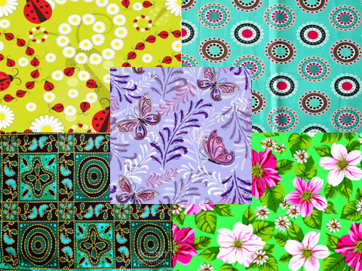
-Ребята, как можно назвать узор с изображением цветов, травы, деревьев?
-Правильно растительный узор.
-А как можно назвать узор с изображением квадратов, кругов, треугольников?
-Это геометрический узор.
-А как можно назвать узор с изображением животных, птиц, рыб?
-Это зооморфный узор.
-Рисунок на ткани может сочетать несколько узоров и тогда он называется смешанным.
-Ребята, а вы хотите представить себя в роли художников, придумать и нарисовать свой узор для весны?
Слайд 10
-Ну, прежде чем мы с вами начнём работу, я приглашаю вас на разминку:
Вот подснежники проснулись,
Улыбнулись, потянулись.
Раз – росой они умылись.
Два – изящно покружились.
Три – наклонились и присели.
И на солнце поглядели.
(Выполняют движения по тексту)

-А теперь я предлагаю вам выбрать себе ткань и занять рабочее место.
- Обратите внимание, какие инструменты и материалы у нас с вами имеются. Весна нам прислала кусочки ткани, трафареты (растений, насекомых). Также у нас есть баночки с водой, гуашь, палитра, кисточки разных размеров, ватные палочки, губки, штампы, краски.
Ребята, выберите сами чем, как и что вы будите рисовать. Я предлагаю вам придумать свой узор, но не забывайте, что вы расписываете ткань для весны, а она хочет нарядное цветное платье с красивым растительным узором.

Дети выбирают ткань, инструменты и выполняют работу под аудиозапись. В конце занятия проводится выставка «тканей». Ткани, закрепленные в трафареты платья, вывешиваются на доску.

Слайд 11
- Молодцы, ребята, очень красивые ткани у вас получились. Как только они окончательно высохнут, мы сложим их в посылку, и я отнесу её на почту, чтобы отправить Весне. Я думаю, ей наши ткани понравятся, и она сможет сшить себе красивый наряд для бала.

